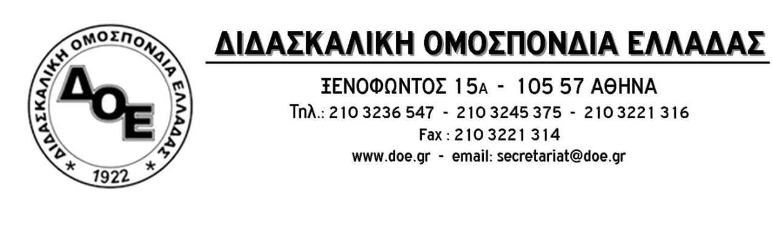

|  |  |
| --- | --- |
| Αρ. Πρωτ. 831 | Αθήνα 23/9/2016  Προς  Τους Συλλόγους Εκπαιδευτικών Π.Ε. |

**Θέμα: Προσμέτρηση ώρας σίτισης μαθητών στους επιβλέποντες εκπαιδευτικούς**

Το Δ.Σ. της Δ.Ο.Ε., στο πλαίσιο της υπεράσπισης των εργασιακών δικαιωμάτων των εκπαιδευτικών, όλα τα χρόνια λειτουργίας ολοήμερων σχολείων έχει τονίσει, ότι θεωρεί αυτονόητο τον υπολογισμό των ωρών σίτισης του Ολοήμερου σχολείου στο διδακτικό ωράριο όλων των συναδέλφων, που εργάζονται στα Ολοήμερα.

Δυστυχώς, η πολιτική ηγεσία του Υπουργείου Παιδείας φρόντισε με την απαράδεκτη Υ.Α. για τον «Ενιαίο τύπο Ολοήμερου Σχολείου» να νομοθετήσει την καταστρατήγηση του αυτονόητου δικαιώματος των εκπαιδευτικών αλλά και κάθε εργαζόμενου, να θεωρείται χρόνος εργασίας ο χρόνος κατά τον οποίο εργάζεται. Με μια λογική του παραλόγου ορίζει ότι:

«*Η ώρα του φαγητού – χαλάρωσης εντάσσεται στην παιδαγωγική διαδικασία και θεωρείται ως διδακτική ώρα για τον εκπαιδευτικό ο οποίος ορίζεται με σχετική πράξη του Συλλόγου Διδασκόντων ως υπεύθυνος λειτουργίας του ολοήμερου προγράμματος τη συγκεκριμένη ημέρα και ο οποίος έχει την ευθύνη για τη σίτιση των μαθητών. Το εκπαιδευτικό προσωπικό που διδάσκει τη δεύτερη ώρα του ολοήμερου προγράμματος, παρευρίσκεται κι επιβλέπει τη σίτιση των μαθητών*».

Η παραπάνω, όμως, ρύθμιση της Υ.Α. έρχεται σε πλήρη αντίθεση με τα όσα ορίζει ο Ν.1566/85 σχετικά με το διδακτικό ωράριο των εκπαιδευτικών.

Όπως έχουμε ήδη αναφέρει πολλές φορές, η γνωμοδότηση της Νομικής Συμβούλου της Δ.Ο.Ε. κ. Τσίπρα, σχετικά με το εργασιακό ωράριο των εκπαιδευτικών ξεκαθαρίζει το ότι:

* «*Σύμφωνα με την παρ. 8 του άρθρου 13 του ν.1566/1985, όλοι οι εκπαιδευτικοί των σχολείων της πρωτοβάθμιας εκπαίδευσης παραμένουν υποχρεωτικά στο σχολείο τους στις εργάσιμες ημέρες, πέρα από τις ώρες διδασκαλίας, για την προσφορά και άλλων υπηρεσιών, που συνδέονται με το γενικότερο εκπαιδευτικό έργο, όπως συμμετοχή σε γιορταστικές, αθλητικές και πολιτιστικές εκδηλώσεις, ενημέρωση των γονέων και κηδεμόνων, τήρηση βιβλίων του σχολείου και εκτέλεση διοικητικών εργασιών. Κάθε εκπαιδευτικός παραμένει υποχρεωτικά στο σχολείο στις εργάσιμες μέρες, πέρα από τις ώρες διδασκαλίας, για την εκτέλεση συγκεκριμένου έργου, που του έχει ανατεθεί από τα όργανα διοίκησης του σχολείου όχι όμως πέρα από τις έξι (6) ώρες την ημέρα ή τριάντα (30) ώρες την εβδομάδα*.»
* « *Όπως, δε, γίνεται δεκτό από την νομολογία, ώρες διδασκαλίας είναι αυτές, που παρέχονται εντός της τάξης (συμπεριλαμβανομένων και των διαλλειμάτων) και δεν μπορεί να υπερβεί κατά περίπτωση τις οριζόμενες από την παράγραφο 7α του άρθρου 13 του ν.1566/1985 ώρες διδασκαλίας…*».

Είναι σαφές και πλέον ακόμα και εάν υπήρχε οποιαδήποτε αμφισβήτηση αυτή επιλύεται από την Υπουργική Απόφαση, ότι η επίβλεψη της σίτισης, εντάσσεται στην παιδαγωγική διαδικασία και υπό την έννοια αυτή, συνιστά εκπαιδευτικό έργο και δεν είναι δυνατό να μην προσμετρείται ως διδακτική ώρα σε όλους τους εκπαιδευτικούς.

Προφανώς, ο κύριος Υπουργός είχε κατά νου, σχολικές μονάδες, στις οποίες θα μπορούσε η σίτιση να λάβει χώρα σε κοινή αίθουσα εστιατορίου, οπότε και θα μπορούσε η ώρα σίτισης να θεωρηθεί εκπαιδευτική για έναν και μόνο εκπαιδευτικό. Τέτοιες, όμως, πολυτέλειες δεν υφίστανται στην ελληνική πραγματικότητα, των ταλαιπωρημένων, παλαιών και χωρίς καμία πρόβλεψη τέτοιων δραστηριοτήτων σχολικών μονάδων.

Η ταυτόχρονη απουσία, συνεπώς, κατάλληλων υποδομών και βοηθητικού προσωπικού για την ομαδική εστίαση και σίτιση των μαθητών θέτει, πέρα από τα παραπάνω, σοβαρά ζητήματα ασφάλειας και υγιεινής των μαθητών, κάτι που θα έπρεπε να απασχολεί την ηγεσία του ΥΠ.Π.Ε.Θ. αντί του ζήλου για καταστρατήγηση των εργασιακών δικαιωμάτων των εκπαιδευτικών.

Το Δ.Σ. της Δ.Ο.Ε. καλεί τους συλλόγους διδασκόντων να προσμετρούν την ώρα της σίτισης σε όλους τους εκπαιδευτικούς οι οποίοι επιβλέπουν τους μαθητές και τους σχολικούς συμβούλους να εγκρίνουν τα σχετικά προγράμματα και όχι να συμβάλλουν στον δραστικό περιορισμό των δικαιωμάτων των εκπαιδευτικών από την Κυβέρνηση.

